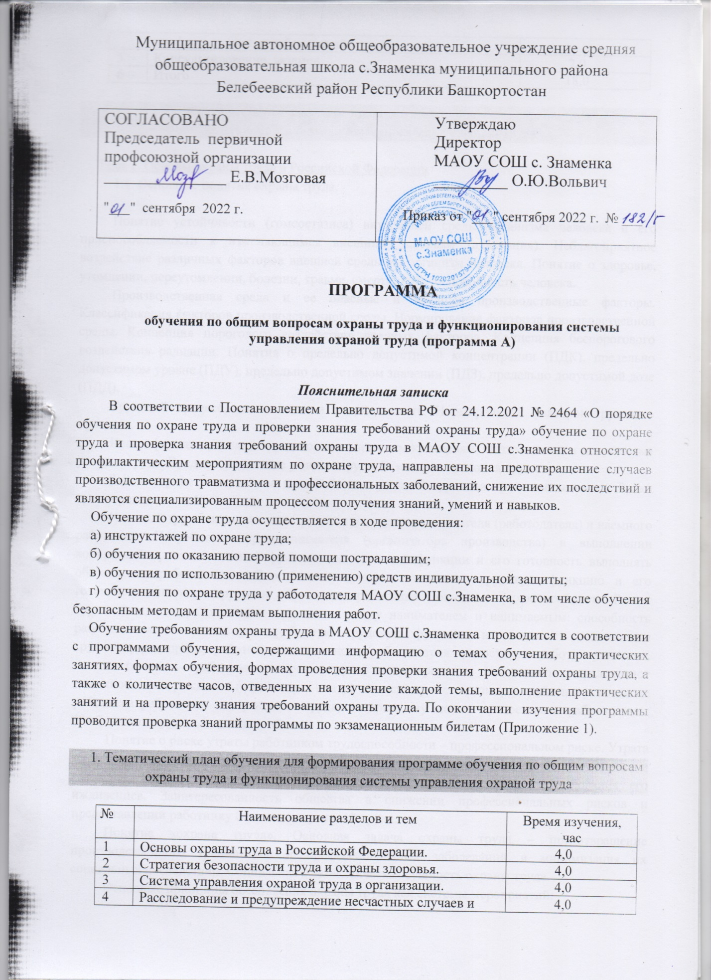

5 | Консультирование, экзамен. | 2,0
6 | Итого | 18,0

2. Текстовая часть программы обучения по общим вопросам охраны труда и функционирования системы управления охраной труда

Тема 1. Основы охраны труда в Российской Федерации
1.1. Основные понятия охраны труда.

Понятие устойчивости (гомеостазиса) внутренней среды организма человека и его приспособляемости к изменяющимся внешним условиям (адаптация). Неблагоприятное воздействие различных факторов внешней среды на организм человека. Понятие о здоровье, утомлении, переутомлении, болезни, травме, смерти. Работоспособность человека.
Производственная среда и ее опасные и вредные производственные факторы. Классификация факторов производственной среды. Нормирование факторов производственной среды. Концепция порогового воздействия вредных факторов. Концепция беспорогового воздействия радиации. Понятия о предельно допустимой концентрации (ПДК), предельно допустимом уровне (ПДУ), предельно допустимом значении (ПДЗ), предельно допустимой дозе (ПДД).
Трудовой процесс, его тяжесть и напряженность. Нормирование факторов трудового процесса.
Классификация условий труда по гигиеническим критериям. Оптимальные и допустимые условия труда. Вредные и опасные условия труда. Безопасные условия труда.
Закономерное и случайное в воздействии условий труда на организм человека. Риски травмирования и заболевания.
Наемный труд как социальное/трудовое отношение нанимателя (работодателя) и наемного работника. Потребность предпринимателя (организатора производства) в выполнении конкретной производственной функции как трудовой функции и его готовность выполнять обязанности работодателя. Способность человека выполнять трудовую функцию и его готовность выполнять трудовые обязанности работника. Понятие о трудоспособности. Рынок труда. Основные условия договоренности между нанимателем и нанимаемым: способность работника лично выполнять требуемую трудовую функцию и готовность подчиняться трудовому распорядку работодателя; готовность работодателя предоставить работу в условиях, соответствующих требованиям охраны труда, и своевременно выплачивать определенное денежное вознаграждение (заработную плату) согласному с его размером работнику; согласие работника работать в тех условиях труда, которые ему может предоставить работодатель. Особенности трудовых отношений.
Понятие о риске утраты работником трудоспособности – профессиональном риске. Утрата трудоспособности и возможности существования как социальная опасность для человека и общества. Смерть работника как потеря возможности нормального существования его иждивенцев. Заинтересованность общества в снижении профессиональных рисков и предоставлении работнику безопасных условий труда.
Понятие «охрана труда». Основная задача охраны труда – предотвращение производственного травматизма и профессиональных заболеваний и минимизация их социальных последствий. Социальная и экономическая сущность охраны труда.
Основные принципы обеспечения охраны труда как системы мероприятий:
необходимых для обеспечения сохранения жизни, здоровья и трудоспособности работников в процессе трудовой деятельности;
гарантирующих защиту права работников на труд в условиях, соответствующих требованиям охраны труда;
определения и выплаты компенсаций за тяжелые работы и работы с вредными и (или) опасными условиями труда;
социального страхования работников от несчастных случаев на производстве и профессиональных заболеваний;
медицинской, социальной и профессиональной реабилитации работников, пострадавших от несчастных случаев на производстве и профессиональных заболеваний.
Экономический механизм и финансовое обеспечение системы управления охраной труда. Финансирование мероприятий по обеспечению безопасных условий труда и по улучшению условий и охраны труда. Структура затрат на мероприятия по охране труда. Оценка экономической эффективности мероприятий по охране труда. Понятие предотвращенного ущерба, прямых и косвенных потерь.
1.2. Нормативно-правовые основы охраны труда.
Нормативные требования охраны труда. Использование нормативных требований охраны труда для регулирования социально-трудовых отношений. Обязательность их выполнения.
Нормативные акты, содержащие нормативные требования охраны труда.
Международные и европейские стандарты и нормы. Нормы Евразийского экономического союза.
Национальные и межгосударственные (ГОСТ) стандарты. СанПиНы (санитарные правила и нормы), СНиПы (строительные нормы и правила), СП (своды правил), ПОТ (правила охраны труда), ПБ (правила безопасности), РД (руководящие документы), МУ (методические указания) и другие нормативные документы национального законодательства.
1.3. Обеспечение прав работников на охрану труда
Общие сведения о праве и правовых нормативных актах: законах, подзаконных актах, международных договорах и судебных решениях. Виды права. Гражданское право. Трудовое право. Охрана труда как часть трудового права.
Правовые источники охраны труда: Конституция; Трудовой кодекс; иные законы; постановления правительства; нормативные правовые акты органов исполнительной власти; акты органов местного самоуправления и локальные нормативные акты работодателя, содержащие нормы трудового права.
Международные трудовые нормы (стандарты) Международной организации труда, регулирующие трудовые отношения, касающиеся вопросов охраны труда.
Основополагающие принципы, касающиеся вопросов труда. Понятие принудительного труда. Запрещение принудительного труда.
Трудовой договор между работником и работодателем – основа их правоотношений.
Содержание трудового договора. Трудовая функция работника. Особенности трудовых функций. Обязательство работника по личному выполнению работы и подчинению внутреннему трудовому распорядку, действующему у работодателя. Обязательства работодателя по предоставлению работы, обеспечению условий труда, соответствующих требованиям охраны труда; по своевременной выплате заработной платы.
Правила внутреннего трудового распорядка и их назначение. Особенности установления правил внутреннего трудового распорядка. Дисциплина труда.
Отличие трудового договора от договоров гражданско-правового характера.
Основные направления государственной политики в области охраны труда: права и гарантии права работников на труд в условиях, соответствующих требованиям охраны труда.
Особенности регулирования труда совместителей, надомников, работающих вахтовым способом. Особенности регулирования труда работников транспорта. Особенности регулирования труда граждан других государств.
Особенности регулирования труда женщин, работников, имеющих несовершеннолетних детей или осуществляющих уход за больными членами их семей.
Особенности регулирования труда лиц моложе 18 лет.
Нормативные акты смежных (с трудовым правом) отраслей права по вопросам, касающимся обеспечения безопасности и сохранения здоровья работников при выполнении ими трудовых обязанностей перед работодателем, соблюдения законодательства о труде и охране труда, безопасности производственной деятельности.
Гражданский кодекс в части, касающейся вопросов возмещения вреда, причиненного несчастным случаем на производстве или профессиональным заболеванием.
Уголовный кодекс в части, касающейся уголовной ответственности за нарушение требований охраны труда.
Кодекс об административных правонарушениях в части, касающейся административной ответственности за нарушение требований охраны труда.
Законодательные и иные нормативные правовые акты о социальном страховании от несчастных случаев на производстве и профессиональных заболеваний.
Законодательство о санитарно-эпидемиологическом благополучии граждан, включая работников.
Законы о техническом регулировании, промышленной, радиационной, пожарной безопасности, иные связанные с безопасностью законы национального законодательства.
Налоговый кодекс в части, касающейся отнесения затрат на обеспечение безопасных условий и охраны труда и на улучшение условий и охраны труда.
1.4. Государственный контроль и надзор за соблюдением трудового законодательства
Правовые основы и основные методы государственного регулирования деятельности субъектов права в условиях рыночной экономики. Нормотворчество, надзор за правоприменительной практикой, организация рынка социально значимых услуг. Административные, рыночные (экономические – налоги, тарифы и технические – сертификация, лицензирование, аккредитация, аттестация), социально-психологические методы управления (звания, награды, конкурсы). Государственное регулирование деятельности субъектов права в сфере охраны труда и безопасности производства.
Структура органов государственного управления охраной труда.
Функции и полномочия в области охраны труда правительства, органов исполнительной власти и местного самоуправления.
Органы государственного надзора и контроля за соблюдением трудового законодательства и иных нормативных правовых актов, содержащих нормы трудового права. Прокуратура и ее роль в системе государственного надзора и контроля. Государственные инспекции и их функции. Специализированные инспекции.
Государственный инспектор и его права.
Органы, осуществляющие социальное страхование от несчастных случаев на производстве и профессиональных заболеваний.
Организация общественного контроля.
1.5. Социальное партнерство в сфере труда
Работники как субъект управления охраной труда. Понятие «культура охраны труда». Стили поведения работника и внутренняя мотивация на соблюдение требований охраны труда. Построение системы поощрений за работу без травматизма. Организация соревнования на лучшее рабочее место по охране труда. Организация корпоративного Дня охраны труда. Мероприятия Всемирного дня охраны труда, проводимого МОТ ежегодно 28 апреля.
Организация информирования работников по вопросам охраны труда. Вовлечение работников в управление охраной труда.
Представители работников по охране труда - основная форма участия работников-исполнителей в управлении охраной труда. Организация работы представителей работников по охране труда: основные задачи и права; порядок взаимодействия с руководителями и специалистами организации-работодателя.
Организация работы комитета (комиссии) по охране труда: основные задачи, права и функции комитета (комиссии) по охране труда; порядок взаимодействия с руководителями и специалистами организации-работодателя.
Реализация общественного контроля на уровне работодателя.
Создание правовой базы эффективной организации работ по охране труда с помощью коллективного договора и соглашения по охране труда.

Тема 2. Стратегия безопасности труда и охраны здоровья.
2.1. Стратегия работодателя в области охраны труда. Цели и задачи работодателя по достижению целей в области охраны труда. Обязанности работодателя по обеспечению безопасных условий и охраны труда.
Системы организации работ по охране труда (СОРОТ) и системы управления охраной труда (СУОТ). Требования повышения эффективности производства и глобализации экономики к стандартизации систем управления охраной труда и безопасностью производства. Сертификация систем управления как средство публичного признания успешности стандартизированного управления охраной труда и безопасностью производства. Правовые основы стандартизации и сертификации в сфере охраны труда.
Общие понятия современных систем управления (менеджмента) качеством, охраной окружающей среды, охраной труда, промышленной безопасностью. Стандарты Международной организации по стандартизации (ISO) серии 9000, 14000 и 45001. Руководство Международной организации труда, межгосударственный стандарт.
2.2. Лидерство в области охраны труда
Деление работников по характеру их трудовых функций. Руководители и характер их функций в управлении. Специалисты и характер их функций в управлении. Работники, не участвующие в управлении.
Описание системы формирования и развития лидерских качеств в области охраны труда. Характеристики лидерства. Описание процесса формирования и развития лидерства. Показатели лидерства. Методы формирования и развития лидерства.
2.3. Мотивация работников на безопасный труд
Работники как субъект управления охраной труда. Понятие «культура охраны труда». Стили поведения работника и внутренняя мотивация на соблюдение требований охраны труда. Построение системы поощрений за работу без травматизма. Организация соревнования на лучшее рабочее место по охране труда. Организация корпоративного Дня охраны труда. Мероприятия Всемирного дня охраны труда, проводимого МОТ ежегодно 28 апреля.
Организация информирования работников по вопросам охраны труда. Вовлечение работников в управление охраной труда.
Представители работников по охране труда – основная форма участия работников-исполнителей в управлении охраной труда. Организация работы представителей работников по охране труда: основные задачи и права; порядок взаимодействия с руководителями и специалистами организации-работодателя.
Организация работы комитета (комиссии) по охране труда: основные задачи, права и функции комитета (комиссии) по охране труда; порядок взаимодействия с руководителями и специалистами организации-работодателя.
Реализация общественного контроля на уровне работодателя.
Создание правовой базы эффективной организации работ по охране труда с помощью коллективного договора и соглашения по охране труда.
Понятие микроповреждения (микротравмы).
Основание для регистрации микроповреждения (микротравмы) работника и рассмотрение обстоятельств и причин, приведших к его возникновению.
Порядок учета и рассмотрение обстоятельств и причин, приведших к возникновению микроповреждений (микротравм) работников.
Рекомендации по учету микроповреждений (микротравм).

Тема 3. Система управления охраной труда в организации
3.1. Обеспечение функционирования системы управления охраной труда в организации.
Примерная структура и содержание основных документов СУОТ:
политика организации в сфере охраны труда;
цели и задачи корпоративного управления охраной труда;
идентификация и оценка рисков;
организационные структуры и ответственность персонала;
обучение, осведомленность и компетентность персонала;
взаимосвязи, взаимодействие и информация;
документация и управление документацией;
готовность к действиям в условиях аварийных ситуаций;
взаимодействие с подрядчиками;
контроль: мониторинг и измерения основных показателей;
отчетные данные и их анализ;
аудит функционирования СУОТ;
анализ эффективности СУОТ со стороны руководства;
проведение корректирующих мероприятий;
процедуры непрерывного совершенствования деятельности по охране труда.
Особенности создания и функционирования корпоративных систем управления охраной труда и промышленной безопасностью (СУОТ и ПБ).
3.2. Управление документами. Информирование работников об условиях и охране труда
Назначение документирования в сфере охраны труда.
Основные виды документации:
устанавливающего и распорядительно-организационного характера (локальные нормативные акты работодателя: приказы, положения, распоряжения, инструкции, порядки, правила, регламенты, программы и т.п.);
фиксирующего и учитывающего характера («записи» о мероприятиях, событиях и фактах деятельности по охране труда, а также об инцидентах, несчастных случаях, случаях острых и хронических заболеваний, в том числе требующих квалификации по подозрению на их профессиональный характер);
информационно-коммуникационного характера (информирование, переписка, предписания органов контроля и надзора, отчетность).
Использование работодателем нормативно-правовых и нормативно-технических актов, содержащих государственные нормативные требования охраны труда.
Локальные нормативные акты работодателя, содержащие нормы трудового права и требования охраны труда, регулирующие соблюдение работниками требований охраны труда и выполнение работодателем государственных нормативных требований охраны труда.
Понятие «записи данных». Документальная фиксация проведения инструктажей, обучения по охране труда, медосмотров, выдачи средств индивидуальной защиты и т.п. Документирование расследования несчастных случаев на производстве и профессиональных заболеваний.
3.3. Специальная оценка условий труда
Проведение оценки соответствия работ по охране труда нормативным требованиям охраны труда. Назначение и методы оценки соответствия.
3.4. Оценка и управление профессиональными рисками
Общие понятия обеспечения безопасности. Профессиональный риск как мера уровня обеспечения безопасности.
Идентификация опасностей и оценка риска. Методы оценки уровня профессионального риска.
Основные принципы управления рисками: принцип профилактики неблагоприятных событий и принцип минимизации последствий неблагоприятных событий. Мероприятия, проводимые в ООО «Гамма», по устранению, минимизации и управлению профессиональными рисками.
3.5. Подготовка работников по охране труда
Связь компетентности работников в вопросах охраны труда и безопасности производства с
выполнением имисвоихтрудовых функций. Тенденцииксовмещению профессий и
универсализации трудовых функций работников.
Обязанности работодателя по обучению работников безопасным методам и приемам выполнения работ, по проведению инструктажей по охране труда, стажировки на рабочем месте, проверки знаний требований охраны труда.
Обязанности работников по прохождению обучения безопасным методам и приемам выполнения работ по охране труда, инструктажей по охране труда, стажировки на рабочем месте, проверки знаний требований охраны труда.
Организация обучения по охране труда и проверки знаний требований охраны труда руководителей и специалистов.
Организация обучения по охране труда и проверки знаний требований охраны труда работников рабочих профессий и младшего обслуживающего персонала.
Виды и содержание инструктажей работников по охране труда. Порядок разработки, согласования и утверждения программ инструктирования по охране труда.
3.6. Обеспечение работников средствами индивидуальной защиты, смывающими и обезвреживающими средствами
Роль и место средств индивидуальной защиты в ряду профилактических мероприятий, направленных на предупреждение травматизма и профессиональной заболеваемости работников.
Классификация средств индивидуальной защиты, требования к ним. Типовые отраслевые нормы бесплатной выдачи работникам специальной одежды, специальной обуви и других средств индивидуальной защиты.
Основные типы средств индивидуальной защиты. Каски. Очки. Рукавицы. Спецобувь.
Обязанности работодателя по обеспечению работников средствами индивидуальной защиты. Порядок обеспечения работников специальной одеждой, специальной обувью и другими средствами индивидуальной защиты; организация их хранения, стирки, химической сушки, ремонта и т.п. Порядок обеспечения дежурными средствами индивидуальной защиты, теплой специальной одеждой и обувью. Организация учета и контроля за выдачей работникам средств индивидуальной защиты.
Обязанности работников по правильному применению средств индивидуальной защиты.
3.7. Обеспечение гарантий и компенсаций работникам
Понятие вреда, причинения вреда, причинителя вреда и возмещения вреда в гражданском праве. Третьи лица. Ответственность юридического лица или гражданина за вред, причиненный его работником. Ответственность за вред, причиненный деятельностью, создающей повышенную опасность для окружающих. Объем и характер возмещения вреда, причиненного повреждением здоровья. Материальный и моральный вред. Условия возмещения вреда. Способ и размер компенсации морального вреда. Обязанность работодателя возместить моральный вред.
3.8. Обеспечение наблюдения за состоянием здоровья работников
Организация внутрифирменного (корпоративного) производственного многоступенчатого контроля. Организация рассмотрения вопросов охраны труда руководителями.
Закрепление организационных мероприятий локальными нормативными актами работодателя.
3.9. Обеспечение санитарно-бытового обслуживания
Санитарно-бытовое обслуживание работников в соответствии с требованиями охраны труда. Установленные нормы оборудования санитарно-бытовых помещений, помещений для приема пищи, комнат для отдыха в рабочее время и психологической разгрузки, организация постов для оказания первой помощи, укомплектованных аптечками для оказания первой помощи.
Обязанность работодателя обеспечить перевозку в медицинские организации или к месту жительства работников, пострадавших в результате несчастного случая на производстве и профессиональных заболеваний, а также по иным медицинским показаниям.
Система организационно-технических и санитарно-гигиенических и иных мероприятий, обеспечивающих безопасные условия труда и безопасность производственной деятельности.
3.10. Обеспечение оптимальных режимов труда и отдыха работников
Режим рабочего времени и время отдыха. Продолжительность рабочей недели, ежедневной работы (смены), время начала и окончания работы, время перерывов в работе, число смен в сутки, чередование рабочих и нерабочих дней. Сменная работа. Сверхурочная работа и ее ограничение. Виды времени отдыха. Перерывы для отдыха и питания. Продолжительность еженедельного непрерывного отдыха. Ежегодные оплачиваемые отпуска и их продолжительность. Ежегодный дополнительный оплачиваемый отпуск.
3.11. Обеспечение безопасного выполнения подрядных работ. Обеспечение снабжения безопасной продукцией
Взаимодействие с подрядчиками. Эргономические требования к рабочим местам «сидя» и «стоя». Безопасность оборудования, оснастки и инструмента, сырья и материалов, готовой продукции, находящихся на рабочем месте.

Тема 4. Расследование и предупреждение несчастных случаев и профессиональных заболеваний
4.1. Порядок расследования несчастных случаев
Причины производственных травм и их классификация.
Квалификация несчастных случаев на производстве. Порядок передачи информации о произошедших несчастных случаях. Первоочередные меры, принимаемые в связи с ними. Формирование комиссии по расследованию.
Оформление материалов расследования. Порядок представления информации о несчастных случаях на производстве. Разработка обобщенных причин расследуемых событий, профилактических мероприятий по предотвращению аналогичных происшествий.
4.2. Обязательное социальное страхование работников от несчастных случаев на производстве и профессиональных заболеваний
Право работника на социальное страхование от несчастных случаев на производстве и профессиональных заболеваний. Обязанность работодателя по обеспечению социального страхования от несчастных случаев на производстве и профессиональных заболеваний.
Страховые тарифы. Страховые взносы. Класс профессионального риска и страховой тариф для работодателей, производственная деятельность которых относится к сельскому хозяйству.
Обеспечение по социальному страхованию и порядок его получения.
4.3. Организация и проведение внутреннего аудита безопасности труда
Документирование результатов многоступенчатого контроля по охране труда. Документирование результатов оценки условий труда.
Документы информационного взаимодействия работодателя с подразделениями и сторонними организациями, органами управления, надзора и контроля.
Отчетность и формы отчетных документов по охране труда.
Организация документооборота.

